Opis przedmiotu zamówienia
ZESTAW MEBLI KUCHENNYCH GOTOWYCH – zadanie nr 6
Dostawa obejmuje zestaw gotowych mebli kuchennych wraz z blatem w skład którego wchodzą:
1. szafka stojąca podwójna – 1 sztuka:
- Drzwiczki otwierane na boki, po 60 cm każdy bok
- z regulowaną półką w środku
- funkcja łagodnego domykania (cichy domyk)
- wymiary: szerokość 120 cm x głębokość min. 44,5 cm, wysokość 82 cm
2. Szafka stojąca pojedyncza - 1 sztuka:
- dwie głębokie szuflady równej głębokości
- szuflady rolkowe
- funkcja łagodnego domykania (cichy domyk)
- wymiary: szerokość 60 cm, głębokość min. 44,5 cm, wysokość 82 cm
3. szafka pod zabudowę:
- w miejsce przeznaczone pod piekarnik musi zmieścić się lodówka o wymiarach: wysokość 50 cm, szerokość 43 cm, głębokość 47 cm
- dystanse umożliwiające zamontowanie lodówki
4. szafki wiszące – 3 sztuki
- jedna półka w środku
- otwierane góra-dól
- z funkcją łagodnego domykania (cichy domyk)
- wymiary: szerokość 60 cm, głębokość min. 29 cm, wysokość 40 cm
5. blat
- laminowany, laminat wodoodporny
- grubość minimum 2,8 cm
- wymiary: długość minimum 240 cm, szerokość minimum 47 cm
Pozostałe dane techniczne:
- Całkowita długość zestawu mebli: 240 cm
- Kolor frontów: biały z połyskiem lub jasnoszary z połyskiem
- Kolor korpusu: biały lub jasnoszary
- Kolor blatu: do uzgodnienia z Zamawiającym
- materiał wykonania: płyta meblowa MDF o grubości min. 16 mm
- Fronty: Płyta meblowa MDF lakierowana
- wszystkie obrzeża wykończone PCV gr. 2 mm
- Uchwyty: metalowe, chromowane w komplecie, rozstaw min 30 cm, mocowane poziomo
- Maskownice w kolorze białym
- Prowadnice kulkowe z dociągiem
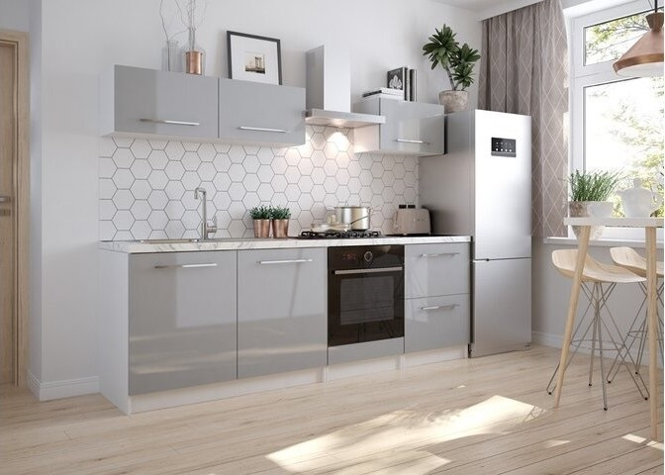
- Gwarancja: min 24 miesiące
Zdjęcie poglądowe:

* w miejscu piekarnika zostanie zainstalowana lodówka wolnostojąca

